Alain BENOIT A LA GUILLAUME
expose à France Bleu Pays d’Auvergne
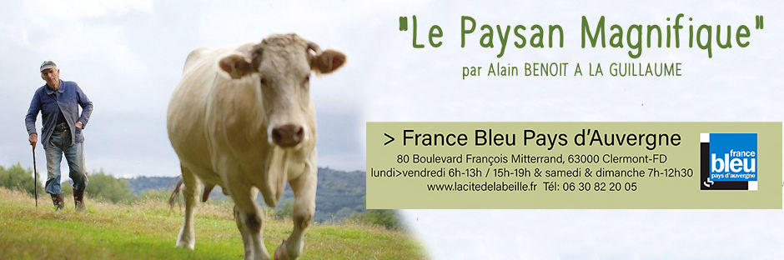
LE PAYSAN MAGNIFIQUE s’exposera avant, pendant et après
le festival du court métrage de Clermont-Ferrand,
SAUVE QUI PEUT LE COURT MÉTRAGE,
dans les locaux de France Bleu Pays d’Auvergne,
88 boulevard François Mitterrand à Clermont-Ferrand,
du 20 janvier au 20 février 2020.
Le paysan magnifique
Cette exposition photographique est une ode à ces derniers paysans qui avec discrétion, abnégation, passion, toute leur vie auront œuvré pour la Terre.
Ce « gars de rien », comme certains se plaisent à le nommer, ce paysan de la montagne thiernoise, mériterait d’être classé au patrimoine mondial de l’humanité.
Une civilisation paysanne où tout est imbriqué, où l’on vit en permanence avec ses animaux et ou même devenu retraité, le paysan ne peut, ne veut arrêter.
Avec une manière de vivre décalée par rapport à ce qu’est l’agriculture d’aujourd’hui. Elle sera composée de 49 tirages couleur sur papier hahnemühle Fine Art Baryta 300gr satin 40cm X 60cm, contrecollés sur panneaux Dibond.
Ainsi que d’une installation de créations originales des vaches du paysan magnifique.
Alain Benoit à la Guillaume

